院系电脑端考勤查询功能说明
- 已开通查询权限的教师，经过学校官网进入校务服务网，在左下角的业务服务中找到“学生课堂考勤”，点击进入。
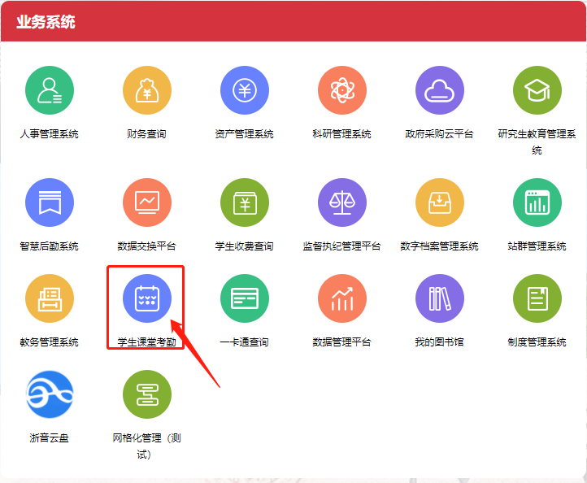
- 在登录界面中输入账号密码（账号为工号，默认密码为123456）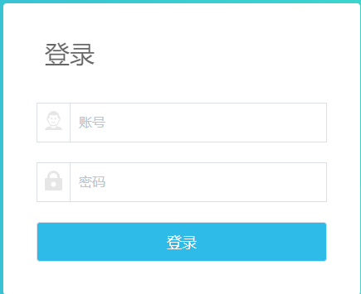
- 点击进入学生考勤
- 进入课程统计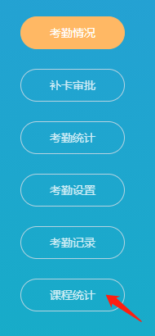
- 在上方搜索栏中输入分类信息搜索需要的学生考勤信息，如果只选择学院，搜索出来的结果就是整个学院的学生考勤明细。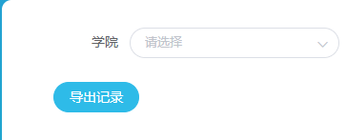
如果选择了班级就不需要选择年级，搜索出来是对应班级的考勤明细。建议范围选择不要太大数据量过多将会导致搜索缓慢。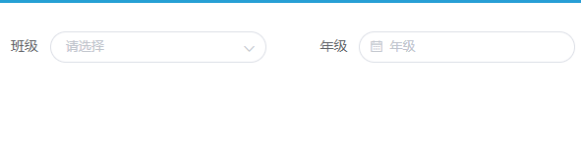
- 搜索完成后结果可由“导出记录”按钮导出成表格模式方便使用。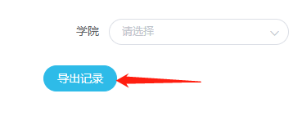
- 搜索出对应结果后，点击右边的查看按钮，可以进入明细菜单，查询该学生旷课记录明细。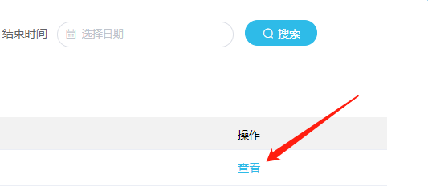
- 明细中的导出，可以导出对应学生的旷课明细表。